**TRATAMENTO DE PAPILOMATOSE ORAL EM CADELA LEISHMANIOSE POSITIVA - RELATO DE CASO**

**Paula Lobato Valadares1*, Fernanda M. de Oliveira1, Gustavo de O. Gurgel Santos1, Yara Sarmedo Lacerda2 e Ronaldo Alves Martins3.**

*1Graduanda em Medicina Veterinária – UNA Bom Despacho – Bom Despacho/MG – Brasil – *Contato: paulavlobato@gmail.com*

*2Médica Veterinária no Consultório Veterinário Companhia dos Bichos – Pará de Minas/MG – Brasil*

*3Professor de Medicina Veterinária – UNA Bom Despacho – Bom Despacho/MG – Brasil*

**INTRODUÇÃO**

A papilomatose canina é uma infecção viral, com caráter autolimitante, caracterizada por neoformações benignas provocadas pela infecção de células epiteliais pelos *papilomavírus spp*, e são também conhecidas como “verrugas”1,2,4. As lesões provocadas pela doença podem ser cutâneas ou envolver a mucosa do epitélio escamoso da orofaringe, esôfago ou do trato genital, sendo mais comum nos cães, o acometimento da cavidade oral (COPV) 1,2,4. A transmissão do vírus ocorre por contato direto ou indireto, podendo o animal persistir com a papilomatose meses ou anos1,4. Os papilomas formados podem regredir sozinhos, mas quando há comprometimento da qualidade de vida do animal, o indicado é que sejam removidos cirurgicamente1,2,4. A biópsia de algumas lesões papilomatosas pode ser utilizada para se confirmar o diagnóstico1,2,4.Para o tratamento da papilomatose, devido a seu potencial limitante, inúmeros protocolos podem ser recomendados como a imunoterapia, ressecção cirúrgica, fármacos virais e auto-hemoterapia2. A leishmaniose visceral canina é uma zoonose causada pelos protozoários do gênero Leishmania spp, e transmitida pela picada de flebotomíneos1,2. Atualmente, há diversos fármacos para controle da doença e meios de evitar-se sua transmissão, incluindo a imunoterapia pela vacina Leish-tec®, que auxilia no fortalecimento do sistema imune do animal e em sua melhora clínica com redução da carga parasitária1,2,4,5. O presente relato traz o caso de uma cadela em situação de rua diagnosticada com babesiose, leishmaniose e papilomatose, submetida à imunoterapia com Leish-tec®. As palavras-chave utilizadas, foram: leishmaniose, papilomatose, imunoterapia.

**RELATO DE CASO E DISCUSSÃO**

Uma cadela sem raça definida e em situação de rua, foi resgatada na cidade de Pará de Minas (MG) em péssimas condições. O exame clínico inicial mostrou o animal com escore corporal 1, desidratado, com sujidades e presença intensa de ectoparasitas, mucosas pálidas, áreas de alopecia pelo corpo e dermatites de calos, porém com frequências respiratória e cardíaca normais. Os primeiros exames laboratoriais realizados mostraram uma grave anemia com contagem de hemácias de 2,35 milhões/mm3 e atestaram o animal positivo para babesiose e negativo para leishmaniose. Seis meses depois, um novo exame foi feito e desta vez o animal foi diagnosticado como positivo para leishmaniose, e o tratamento inicial executado foi à base de 50mg BID de Alopurinol (10mg/kg), suplementação com 20mg SID de Timomodulina, Ácido Fólico; Vitamina B6 (piridoxina); Vitamina B12 (cianocobalamina); Ferro Quelatado; DL-Metionina. Para complementar o tratamento e estimular o sistema imunológico da cadela, utilizou-se suplementação com 5ml de Leucogen ao dia, vitamina B12 (200mcg/dia) e 5 mg de Domperidona (1mg/kg/dia). Com o tratamento, em pouco tempo as dermatites de calos de apoio e a hiperqueratose ocular que o animal apresentava diminuíram. Seis meses depois do diagnóstico de leishmaniose, acrescentou-se ao tratamento 5 mg de Miltefozina na dose de 1mg/kg/dia, mas o animal não mostrou melhora clínica e quatro meses depois, começou a surgir lesões papilomatosas em seu focinho. Realizou-se, então, a remoção dos papilomas pela técnica de exérese. Houve recidiva, e 30 dias após a cirurgia o animal já se encontrava com a cavidade oral tomada por papilomas (Figura 1), halitose intensa e em estado de anorexia.

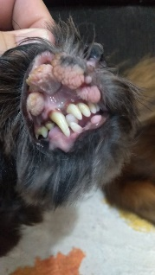

**Figura** 1: Cavidade oral do animal com presença de papilomatose (Fonte autoral).

Cogitou-se a realização de novo procedimento cirúrgico para remoção das lesões, mas um novo hemograma foi realizado e revelou trombocitopenia no animal, com contagem de plaquetas de 80.000/mm3, optando-se por não realizar a cirurgia. O tratamento de escolha foi a imunoterapia com aplicação dupla de três doses da vacina Leish-tec®, aplicada uma vez a cada 21 dias (Figura 2), com o intuito de, através da imunomodulação, limitar a papilomatose e impedir nova reincidência.

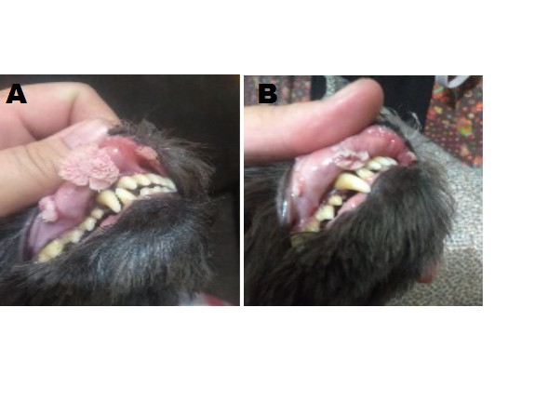

**Figura 2: A:** Resultados após a segunda dose de Leish-tec. **B:** Resultados após a terceira dose de Leish-tec (Fonte autoral).

Quarenta e três dias após o início da imunoterapia com a primeira dose de vacina Leish-tec®, além de não apresentar mais sinais clínicos de Leishmaniose Visceral, a papilomatose oral regrediu completamente e o animal não apresentou mais nenhum caso de recidiva (Figura 3).

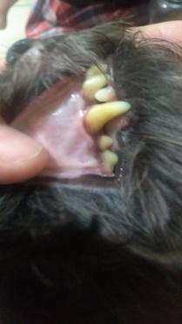

**Figura 3**: Cavidade oral ao término da imunoterapia (Fonte autoral).

**CONSIDERAÇÕES FINAIS**

A papilomatose é uma infecção viral autolimitante que afeta principalmente a cavidade oral dos cães, e as neoformações causadas geralmente regridem dentro de semanas ou meses. A imunoterapia pode ser uma alternativa no tratamento da doença, principalmente quando o animal se encontra imunodebilitado, uma vez que a vacina atua de forma imunomoduladora e auxilia no combate à infecção.